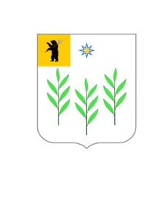

АДМИНИСТРАЦИЯ

ИВНЯКОВСКОГО СЕЛЬСКОГО ПОСЕЛЕНИЯ
Ярославского муниципального района
Ярославской области

ПОСТАНОВЛЕНИЕ
29.04.2016 № 249

О внесении изменений в постановление Администрации Ивняковского СП ЯМР от 20.02.2016 № 86 «Об утверждении перечня земельных участков, предназначенных для бесплатного предоставления в собственность граждан»

Администрация Ивняковского сельского поселения п о с т а н о в л я е т:
1. Дополнить перечень земельных участков, предназначенных для бесплатного предоставления в собственность граждан, утвержденный постановлением Администрации Ивняковского сельского поселения Ярославского муниципального района от 20.02.2016 № 86, в редакции постановления Администрации Ивняковского сельского поселения Ярославского муниципального района от 19.04.2016 № 209, строкой следующего содержания:
№ п/п | Кадастровый номер земельного участка | Адрес (местоположение)  земельного участка | Площадь земельного участка, кв.м. | Категория, вид разрешённого использования
11 | 76:17:193001:345 | Ярославская область, Ярославский район, Бекреневский сельский округ, дер. Чурилково | 1000 | земли населенных пунктов, для ведения огородничества

2. Опубликовать постановление в газете «Ярославский агрокурьер» и разместить на официальном сайте Администрации Ивняковского сельского поселения Ярославского муниципального района.
3.Контроль за исполнением постановления возложить на директора МУ «Комплексный центр развития поселения» Ивняковского сельского поселения ЯМР – Е.А. Носкову.
4. Постановление вступает в силу с момента подписания.

Глава Ивняковского сельского поселения И.И.Цуренкова

